Podklad k přípravě závazku -
Page 1 of1
VÝZKUMNÝ ÚSTAV ROSTLINNÉ VÝROBY v.v.i.
Drnovská 507
161 06 Praha 6-Ruzyně
telefon: 233 022 111
IČO: 00027006 DIČ: CZ00027006
Objednávka číslo OB-2020-00002605
Dodavatel Číslo objednávky uvádějte na faktuře, jinak nebude faktura proplacena
Zdeněk Fanta
Školská 1151 25301 Hostivice IČO: 43097529 DIČ: 25301 Hostivice
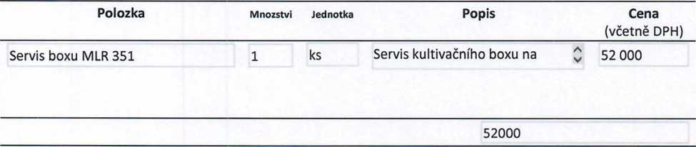

Servis boxu MLR 351 52.000,- Kč

^{Datum:} 18.12.2020
Fakturujte:
Výzkumný ústav rostlinné výroby v.v.i. Drnovská 507 161 06 Praha 6
IČO: 00027006 DIČ: CZ 00027006 Bank.spojení: 25635061/0100

https://dms.vurv.cz/sites/Uctarna/Jayouts/15/Print.FormServer.aspx
18.12.2020

